电影评论情感分析
1：环境配置
conda create -n work python=3.10
pip install -r requirements.txt
2:准备数据集
最终数据摆放：
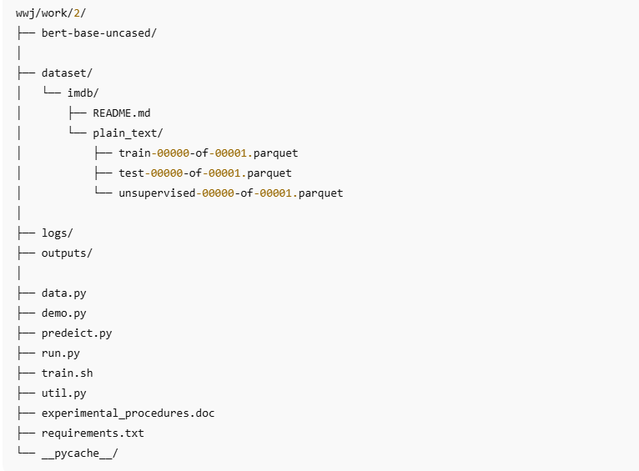
3:下载模型bert-base-uncased预训练权重
pip install -U huggingface_hub
设置环境变量
linux:export HF_ENDPOINT=https://hf-mirror.com
window：$env:HF_ENDPOINT = "https://hf-mirror.com"
下载命令
huggingface-cli download google-bert/bert-base-uncased --resume-download --local-dir wwj/work/2/bert-base-uncased
4：代码功能说明
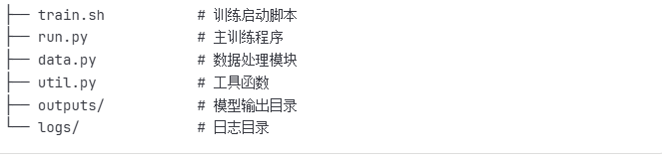

5：实验结果
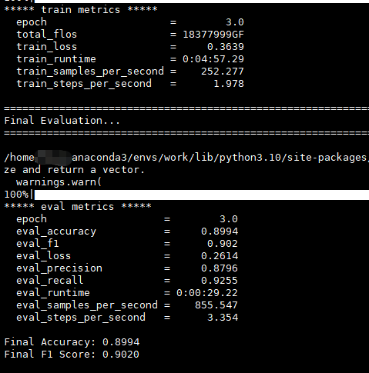
6：推理结果
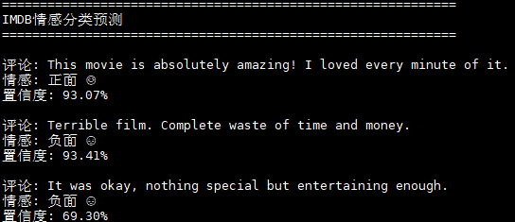
该实验核心就是在于bert+分类头，目前主流情感分析是运用Bert等大模型。BERT 模型是 NLP 领域的一个颠覆者。

